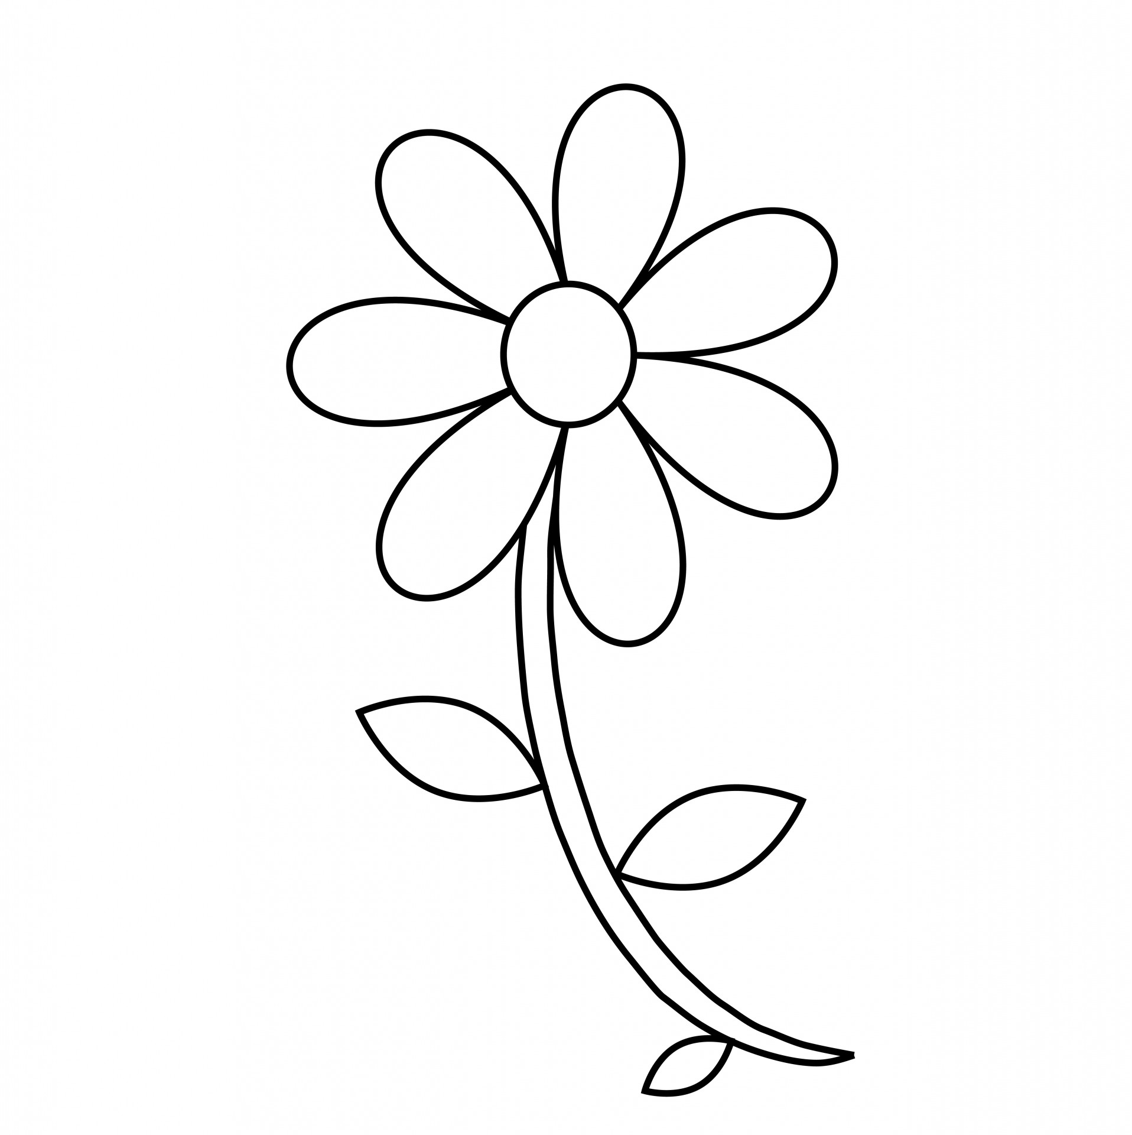
班級:二年 班
座號: 號
學生姓名:

第一課 今天早上真熱鬧
◎形近字
⒈今—今年。今晚
令—命令。法令
⒉熱—熱愛。熱門
熟—熟人。熟睡
⒊鬧—吵鬧。哭鬧
鬥—打鬥。鬥氣
⒋陣—陣風。陣容
陳—陳列。陳設
⒌風—風景。颱風
虱—虱目魚
⒍吹—吹氣。吹奏
次—下次。次數
⒎把—把握。門把
吧—好吧。走吧

⒏鳥—飛鳥。鳥窩
烏—烏鴉。烏雲

⒐狗—狼狗。狗屋
夠—足夠。能夠

一、短語練習

- 早上真熱鬧
說明 在什麼時間有什麼感受，﹁真﹂有強調的意思。
結構︵什麼時候︶真︵怎麼樣︶
①下課真開心 ②晚上真安靜 ③傍晚真美麗
- 一陣風
說明 用量詞形容事物︵名詞︶。
結構 一︵量詞︶︵名詞︶
①一座橋 ②一朵雲 ③一杯茶
二、句型練習
⒈……把……—
說明 表示處理、處置的意思。
原句：風把葉子叫醒了。
①我把功課寫完。
②弟弟把牛奶喝光。
③哥哥把書桌整理乾淨。
- ……也……—
說明 表示同時存在的狀態，或同時進行的事件。
原句：小狗醒了，汪汪！汪汪汪！我也醒了。
①我喜歡吃水果，哥哥也喜歡吃水果。
②冰箱裡有果汁，也有牛奶。
③妹妹有一枝筆，我也有一枝筆

第二課 花園裡有什麼？
◎形近字
⒈園—果園。園丁
圓—圓形。圓球
員—人員。員工
⒉正—立正。正好
止—停止。防止
⒊歌—歌謠。歌曲
哥—哥哥。表哥
⒋聞—聞見。新聞
開—開門。打開
⒌找—尋找。找到
我—我們。你我
◎多音字
⒈聽—聆聽。聽說
聽—聽天由命。聽其自然
⒉沒—沒空。沒錯
沒—沉沒。沒收
⒊正—立正。正確
正—正月
一、短語練習
●聽一聽
結構：疊字的用法
１．找一找 ２．聞一聞 ３．看一看
二、短句練習
●小花香香的。
結構 ︵名詞︶︵疊字形容詞︶
１．西瓜甜甜的。 ２．蘋果紅紅的。
３．檸檬酸酸的。
三、造句練習
●……還有……—
說明：表示一件事物外，另外有其他事物。
原句—找一找，花園裡還有什麼？
１．我的書包裡有課本，還有鉛筆盒。
２．媽媽的化妝臺上有口紅，還有香水。
３．妹妹的玩具箱裡有小熊，還有漂亮的洋娃娃。

第三課 媽媽的音樂會
◎形近字
⒈媽—媽咪。姑媽
螞—螞蟻。螞蝗
嗎—你好嗎
⒉歡—歡樂。歡迎
勸—勸告。勸阻
觀—觀察。參觀
⒊輕—年輕。輕巧
經—經驗。經過
⒋始—原始。始終
抬—抬高。抬頭
⒌菜—年菜。蔬菜
采—神采。精采
⒍桌—飯桌。桌椅
卓—卓越。卓見

◎多音字
⒈樂—奏樂。樂曲
樂—快樂。樂園
⒉會—宴會。會面
會—一會兒
⒊重—輕重。重要
重—多重。重新
一、短語練習
●又香又好吃的菜
說明：描述事物的兩個特色。
結構：又︵特色一︶又︵特色二︶的︵事物︶
１．又大又厚重的字典 ２．又高又粗壯的大樹
３．又細又柔順的頭髮
二、句型練習
●……就……—
說明：把先後發生的事情銜接起來。
原句：一陣熱鬧的音樂過後，又香又好吃的菜就上桌了。
１．媽媽剛回到家，弟弟就撲進她的懷裡。
２．妹妹肚子餓了，爸爸就做一個三明治給她吃。
３．小青蛙睡不著，青蛙媽媽就唱催眠曲給他聽。

第四課 鞋
◎形近字
⒈回—回答。來回
口—港口。口水
⒉脫—脫落。脫離
說—說話。說明
⒊像—好像。相像
象—大象。氣象
⒋船—帆船。船票
鉛—鉛筆。鉛球
⒌港—漁港。海港
巷—小巷。巷口
⒍享—共享。分享
亨—大亨。亨通
⒎受—忍受。感受
愛—可愛。喜愛
⒏溫—溫水。溫和
塭—魚塭
⒐暖—暖身。暖和
援—援助。援手
緩—緩慢。緩緩
◎多音字
著—記著。慢著
著—穿著。衣著
著—著火。著想
著—著急。著涼
著—著名。著稱
一、短語練習
●大大小小的鞋
１．長長短短的絲帶 ２．高高低低的樓房
３．粗粗細細的線條
二、造句練習
●……像……—
原句：大大小小的鞋，像大大小小的船。
１．媽媽的笑容，像春天溫暖的陽光。
２．天上的太陽，像一顆大大的火球。
３．隨風搖曳的小黃花，像黃色的蝴蝶。

第五課 小種子快長大
◎形近字
⒈種—播種。種類
腫—紅腫。水腫
動—活動。動作
⒉問—問題。發問
間—空間。時間
閒—休閒。空閒
⒊要—必要。重要
耍—玩耍。耍寶
⒋它—它們
宅—住宅。宅院
⒌才—才能。才藝
木—樹木。木頭
材—木材。材料
⒍於—等於。終於
放—放假。放學
⒎澆—澆花。澆水
燒—發燒。紅燒
曉—曉得。知曉
撓—阻撓。百折不撓
⒏陽—夕陽。太陽
揚—表揚。飛揚
⒐光—日光。光亮
元—單元。元氣
⒑公—公布。公平
分—分配。分數
⒒話—對話。電話
說—說話。說明
⒓伴—伴讀。同伴
半—一半。半天
◎多音字
⒈種—品種。各種
種—種植。種田
⒉要—不要。只要
要—要求。要挾
一、短語練習
⒈快快長大
結構︵疊字︶︵動詞︶
１．輕輕放下
２．慢慢升起
３．靜靜寫字
⒉說說話
結構：疊字的用法︵ＡＡＢ︶
①．點點頭 ②．唱唱歌
③．跳跳舞 ．拍拍手
二、造句練習
⒈……需要……—
原句：小種子需要水，它才會長大。
①．我需要早睡早起，才能準時上學。
②．小朋友需要均衡的營養和充足的睡眠，才能長得又高又壯。
③．運動選手需要持續和認真的練習，才能在比賽中有好成績。
⒉……一起……—
原句：我們一起把小種子放到院子裡。
①放學後，我們一起走路回家。
②我們一起把教室打掃乾淨。
③我和媽媽一起做手工餅乾。

第六課 奶奶的小跟班
◎形近字
⒈奶—奶油。牛奶
仍—仍然。仍舊
扔—扔掉。扔下
⒉跟—腳跟。跟隨
根—樹根。根本
⒊班—班級。班會
斑—斑馬。斑點
⒋弟—兄弟。表弟
第—第一名。第一天
⒌她—她們
他—他人。他們
地—草地。地方
⒍酒—美酒。啤酒
晒—晒黑。日晒雨淋
⒎卡—卡通。卡車
卞—卞先生
⒏給—給錢。付給
結—結合。結冰
洽—接洽。融洽
恰—恰好。恰巧
⒐您—您好
你—你們。你我
⒑心—關心。心情
必—必需。必要
⒒每—每位。每次
母—母親。伯母
◎多音字
⒈給—給錢。付給
給—補給。供給
⒉都—都是。都好
都—都市。首都
一、短語練習
⒈弟弟拍著手
結構：︵主詞︶︵動詞︶︵名詞︶
①小狗張著口 ②妹妹摸著臉
③哥哥揉著眼
⒉走著走著
結構：疊詞的用法︵ＡＢＡＢ︶。
①聽著聽著 ②想著想著
③寫著寫著
二、短句練習
●弟弟拿出卡片。
結構：︵主詞︶︵動詞︶︵名詞︶
①媽媽端出蛋糕。
②農夫摘下橘子。
③姐姐爬上樓梯。
三、句型練習
原句：奶奶做菜，弟弟也跟著玩家家酒。
①我喜歡吃蘋果，爸爸也喜歡吃蘋
果。
②我愛唱歌，哥哥也愛唱歌。
③姐姐綁著馬尾，妹妹也綁著馬尾。
⒉……都……—
原句：每天，弟弟都跟著奶奶，他真是奶奶的小跟班。
①我每天放學後回到家，都會先寫
功課。
②不管做什麼決定，爸爸都會支持
我、鼓勵我。
③無論媽媽煮什麼菜，我都喜歡吃。

第七課 作夢的雲
◎形近字
⒈作—作證。工作
昨—昨天。昨夜
⒉自—自願。自身
白—白天。白色
百—百倍。百萬
⒊己—己方。知己
已—已經。而已
⒋變—變化。改變
彎—彎曲。轉彎
⒌棉—棉花。棉被
綿—綿羊。海綿
⒍糖—糖果。冰糖
唐—唐詩。唐代

◎多音字
⒈作—作證。工作
作—作料
⒉空—高空。空曠
空—空白。空閒
⒊更—更高。更好
更—更換。三更半夜
一、短語練習
⒈作夢的雲
結構：︵動詞作形容詞︶的︵名詞︶
①賴床的弟弟
②說謊的狐狸
③迷路的小羊
⒉山頭上
結構：︵名詞︶︵副詞︶。
①書桌下 ②房間裡 ③教室外
二、短句練習
●白雲在山頭上作夢。
結構：︵人物︶︵地點︶︵事情︶
例句：媽媽在公園裡慢跑。
１．姐姐在球場上打球。
２．爺爺在超市裡買菜。
三、造句練習
●……更……—
原句：作夢的雲，把天空變得更好玩，把天空變得更熱鬧了。
- 我的鉛筆很長，他的自動鉛筆
更長。
２．小威跑得很快，青青跑得更快。
３．經過老師的教導，我把圖畫畫
得更好了。

第八課 妹妹的紅雨鞋
◎形近字
⒈雨—下雨。雨衣
兩—兩天。斤兩
⒉雙—雙眼。雙方
隻—隻身。船隻
⒊滴—水滴。滴下
摘—摘取。摘要
⒋遊—旅遊。遊行
游—游泳。上游
⒌金—金額。現金
全—全部。保全
◎多音字
落—掉落。段落
落—落個清靜
落—丟三落四

一、短語練習
⒈一雙雨鞋
結構：︵數字︶︵單位量詞︶︵名詞︶
①兩隻金魚
②三條絲瓜
③四顆彈珠

⒉走過來、走過去
結構：類疊的用法
①游過來、游過去
②跳過來、跳過去
③爬過來、爬過去

二、造句練習
●……就像……—
原句：妹妹的紅雨鞋，就像兩隻小小的
紅金魚。
１．大樹就像和氣的老公公。
２．媽媽的笑容就像春天溫暖的陽光。
３．妹妹說話的聲音就像小鳥在唱歌。
三、句型練習
●一……就……—
原句：雨滴一落下，水面就開出一朵朵的小水花。
１．我一回到家，就先寫功課。
２．爸爸一出門，妹妹就哭了。
３．太陽一下山，天色就暗了。

第九課 七彩的虹
◎形近字
⒈虹—彩虹。虹膜
紅—紅色。臉紅
⒉除—消除。除非
途—用途。旅途
⒊淨—乾淨。淨化
靜—安靜。靜止
⒋亮—明亮。閃亮
高—高興。高手
⒌很—很冷。很好
根—根據。票根
◎多音字
掃—掃地。清掃
掃—掃把。掃帚

一、短語練習
⒈大大小小
結構：疊詞的用法︵ＡＡＢＢ︶
①高高低低 ②長長短短
③粗粗細細
⒉天空的雲朵
結構：︵地方名詞︶的︵物品名詞︶
①教室的黑板
②廚房的冰箱
③學校的操場
二、句型練習
●……也……—
原句：他們洗淨大大小小的馬路，也洗淨高高低低的山頭。
１．我喜歡吃水果，也喜歡吃蔬菜。
２．小狗是我的好朋友，也是社區的小
警衛。
３．媽媽煮了我愛吃的炒蛋，也煮了
姐姐愛吃的紅燒魚。

第十課 和你在一起
◎形近字
⒈地—農地。地板
池—池水。池塘
⒉化—美化。化妝
花—花朵。花瓣
⒊拉—拉扯。拉麵
位—位置。空位
泣—哭泣。哀泣
⒋箏—風箏。古箏
爭—競爭。戰爭
⒌神—精神。神話
伸—伸展。伸手
申—申請。申明
⒍跑—跑步。賽跑
泡—泡泡。泡沫
苞—花苞。含苞
炮—炮火。鞭炮
抱—擁抱。抱歉
⒎情—情況。表情
青—青草。青山
晴—晴天。晴朗
清—清楚。清潔
睛—眼睛。目不轉睛

◎多音字
奇—奇怪。奇特
奇—奇數

一、短語練習
⒈拉著長線放風箏
①拿著抹布擦桌子
②看著書本念故事
③提著水桶洗車子
⒉跑跑跳跳真快樂
①吃吃喝喝真開心
②打打鬧鬧好高興
③進進出出真忙碌

二、句型練習
●……都……—
原句：每件事情都好玩。
１．每樣小菜都好吃。
２．每隻小貓都可愛。
３．每件衣服都漂亮。

第十一課 生日快樂
◎形近字
⒈日—假日。日期
口—港口。口袋
目—題目。節目
⒉記—忘記。記住
紀—紀念。世紀
⒊收—收集。收入
放—放學。放假
⒋第—等第。次第
弟—弟弟。表弟
◎多音字
⒈呢—你呢？我呢？
呢—呢絨。呢喃
⒉呵—好棒呵！
呵—笑呵呵

一、短語練習
●快樂的笑了
１．傷心的哭了 ２．生氣的走了
３．緊張的跑了
二、造句練習
⒈……會不會……—
原句：今天是我的生日，我的朋友會不會記得呢？
①天空變得好黑，等一下會不會下
雨？
②爸爸最近工作很忙，今天晚上會
不會回家吃晚餐？
③妹妹一早就吃不下早餐，她會不
會生病了？
⒉……第一次……—
原句：這是我第一次收到生日卡片，我好開心！
①這是我第一次上臺表演，我好緊
張！
②那是我第一次露營過夜，我好興
奮！
③今天是妹妹第一次上學，大家都
很高興！

第十二課 我們都是第一名
◎形近字
⒈名—名次。姓名
各—各位。各別
⒉想—夢想。想法
相—相信。相處
⒊燈—電燈。燈光
登—登山。登記
⒋點—點滴。點名
默—默寫。幽默
⒌半—半天。半路
伴—陪伴。同伴
拌—攪拌。涼拌
⒍清—清晰。清洗
青—青草。踏青
情—友情。病情
晴—晴天。晴朗
睛—眼睛。目不轉睛
⒎吧—好吧。走吧
把—把手。把握
巴—巴掌。巴士
芭—芭樂。芭蕉

⒏油—奶油。醬油
抽—抽屜。抽空
柚—柚子。柚木
⒐分—分數。分別
芬—芬芳。芬多精
◎多音字
⒈吧—好吧。走吧
吧—酒吧。吧檯
⒉分—區分。分開
分—身分。部分

一、短語練習
●看誰跑得快
１．看誰跳得高
２．看誰走得遠
３．看誰說得好
二、短句練習
⒈我幫小黑加油。
①弟弟幫奶奶倒茶。
②姐姐幫小狗洗澡。
③媽媽幫我做早餐。
⒉我們跑到路燈下。
①大家爬到山頂上。
②春風吹到森林裡。
③書本掉到桌子下。

三、造句練習
●一開始……後來……—
原句： 一開始，小黑跑在我前面，我跑快一點，他也跑得快一點。後來跑到一半，小黑變得不太清楚，我停下來，他也停了下來。
１．一開始，我的字怎麼寫都不整齊，後來不斷練習，終於進步了。
２．一開始，這裡是一塊長滿雜草的荒地，後來有人在這裡種植花草，才變成美麗的花園。
３．一開始，一道閃電劃破烏雲密布的天空，後來雷聲響起，落下了傾盆大雨。

